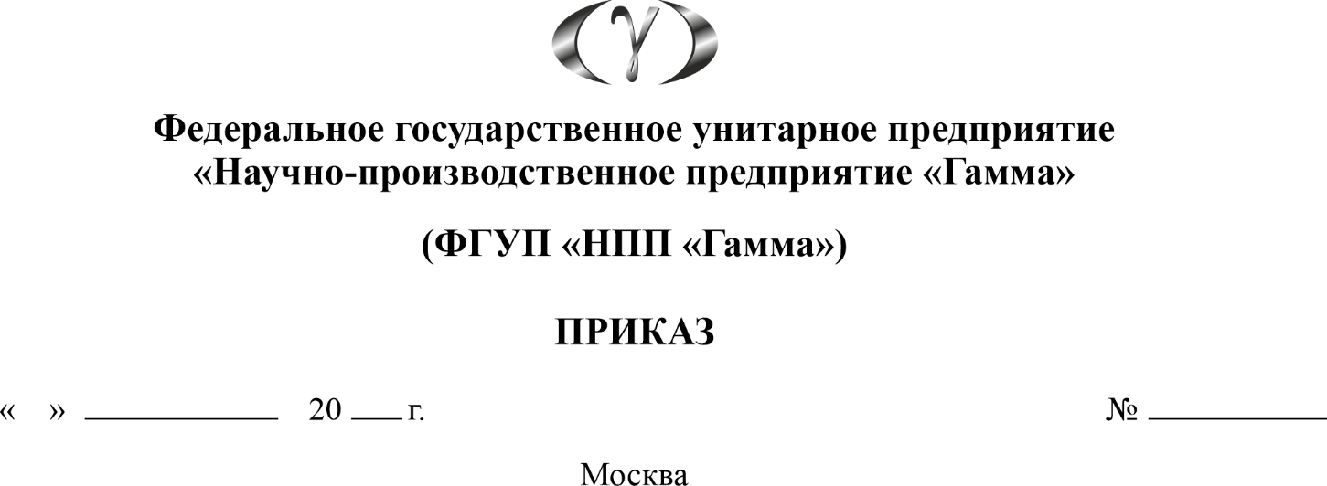

29.05.2023 г.
200
Об утверждении локальных Актов предприятия в соответствии с «Комплексом мероприятий по реализации антикоррупционной политики»

В целях реализации действующего законодательства о противодействии коррупции,

ПРИКАЗЫВАЮ:
1. Утвердить прилагаемые:
1.1. Порядок сообщения работниками ФГУП «НПП «Гамма» о получении подарка в связи с протокольными мероприятиями, служебными командировками и другими официальными мероприятиями, участие в которых связано с исполнением ими должностных обязанностей, сдачи и оценки подарка, реализации (выкупа) и зачисления средств, вырученных от его реализации.
1.2. Кодекс этики и служебного поведения работников ФГУП «НПП «Гамма».
1.3. Методология проведения оценки коррупционных рисков в деятельности ФГУП «НПП «Гамма».
1.4. Антикоррупционная политика ФГУП «НПП «Гамма».
1.5. Положение о Комиссии по противодействию коррупции и урегулированию конфликта интересов ФГУП «НПП «Гамма».
1.6. Положение о структурном подразделении (лице), ответственном за профилактику коррупционных и иных правонарушений ФГУП «НПП «Гамма».
1.7. Порядок представления сведений о доходах, расходах, об имуществе и обязательствах имущественного характера гражданами, претендующими на замещение должностей, и работниками, замещающими должности в ФГУП «НПП «Гамма».
1.8. Порядок уведомления представителя нанимателя (работодателя) работниками ФГУП «НПП «Гамма» о возникновении личной заинтересованности при исполнении должностных обязанностей, которая приводит или может привести к конфликту интересов.
1.9. Порядок поступления в ФГУП «НПП «Гамма» заявлений и уведомлений, являющихся основаниями для проведения заседания Комиссии по противодействию коррупции и урегулированию конфликта интересов в ФГУП «НПП «Гамма».
2. Ответственному за профилактику коррупционных и иных правонарушений на предприятии, Пискунову А.М., организовать доведение и изучение утвержденных локальных актов, указанных в п. 1. настоящего приказа, работниками ФГУП «НПП «Гамма».
3. Секретариату довести данный приказ до моих заместителей и руководителей структурных подразделений.
5. Контроль выполнения приказа оставляю за собой.

Приложение:
1. Порядок сообщения работниками ФГУП «НПП «Гамма» о получении подарка в связи с протокольными мероприятиями, служебными командировками и другими официальными мероприятиями, участие в которых связано с исполнением ими должностных обязанностей, сдачи и оценки подарка, реализации (выкупа) и зачисления средств, вырученных от его реализации, и приложения к нему, всего на 11 л., в 1 экз.
2. Кодекс этики и служебного поведения работников ФГУП «НПП «Гамма», всего на 15 л., в 1 экз.
3. Методология проведения оценки коррупционных рисков в деятельности ФГУП «НПП «Гамма», на 48 л., в 1 экз.
4. Антикоррупционная политика ФГУП «НПП «Гамма», на 11 л., в 1 экз.
5. Положение о Комиссии по противодействию коррупции и урегулированию конфликта интересов ФГУП «НПП «Гамма», на 11 л., в 1 экз.
6. Положение о структурном подразделении (лице), ответственном за профилактику коррупционных и иных правонарушений ФГУП «НПП «Гамма», на 4 л., в 1 экз.
7. Порядок представления сведений о доходах, расходах, об имуществе и обязательствах имущественного характера гражданами, претендующими на замещение должностей, и работниками, замещающими должности в ФГУП «НПП «Гамма», на 6 л., в 1 экз.
8. Порядок уведомления представителя нанимателя (работодателя) работниками ФГУП «НПП «Гамма» о возникновении личной заинтересованности при исполнении должностных обязанностей, которая приводит или может привести к конфликту интересов, всего на 5 л., в 1 экз.
9. Порядок поступления в ФГУП «НПП «Гамма» заявлений и уведомлений, являющихся основаниями для проведения заседания Комиссии по противодействию коррупции и урегулированию конфликта интересов в ФГУП «НПП «Гамма», на 2 л., в 1 экз.

Генеральный директор П/П А.А. Карцев
Исп. Пискунов А.М.
Тел.: (495) 514-02-74, доб. 1107

